МАСТЕР-КЛАСС ДЛЯ ПЕДАГОГОВ
«МЕТОДЫ И ПРИЕМЫ ФИЗИЧЕСКОГО РАЗВИТИЯ»

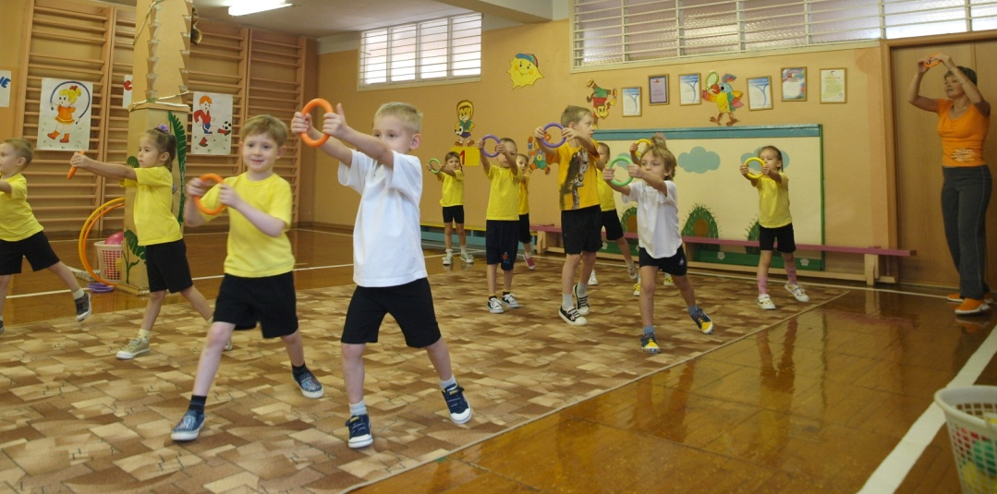

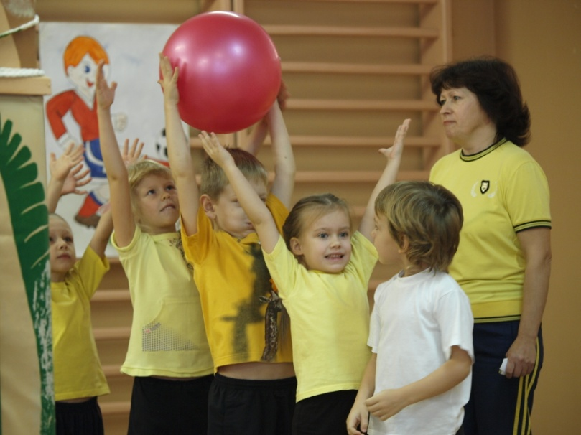

МАСТЕР-КЛАСС «МЕТОДЫ И ПРИЕМЫ ФИЗИЧЕСКОГО РАЗВИТИЯ»
Методы, используемые при обучении детей движениям, собираются в соответствии с определяющими их источниками. К ним относятся объекты окружающей действительности, слово и практическая деятельность.
В обучении используются: наглядный метод, обеспечивающий яркость чувственного восприятия и двигательных ощущений, необходимых для возникновения у ребенка наиболее полного и конкретного представления о движении, активизирующий развитие его сенсорных способностей; словесный метод, обращенный к сознанию детей, помогающий осмысливанию поставленной перед ними задачи и в связи с этим сознательному выполнению двигательных упражнении, играющий большую роль в усвоении содержания и структуры упражнений, самостоятельном их применении в различных ситуациях; практический метол, связанный с практической двигательной деятельностью детей, обеспечивающий действенную проверку правильности восприятия движении на собственных мышечно-моторных ощущениях. Практические методы характеризуются полной или частичной регламентацией, проведением упражнений в игровой (образной) форме, использованием элементов соревнования.
Регламентация упражнений необходима при многократном повторении двигательных действий или их отдельных элементов. Она характерна конкретной последовательностью движений, соблюдением нормирования нагрузки и отдыха, их определенным чередованием. Все это содействует лучшему освоению двигательных умений и навыков, сохранению оптимального функционального состояния организма и психики ребенка.
Игровой метод, близкий к ведущей деятельности детей дошкольного возраста, наиболее специфичный, а эмоционально-эффективный в работе с ними, учитывающий элементы наглядно-образного и наглядно-действенного мышления. Он дает возможность одновременного совершенствования разнообразных двигательных навыков, самостоятельности действий, быстрой ответной реакции на изменяющиеся условия, проявления творческой инициативы.
В процессе игровых действий у детей формируются морально-волевые качества, развиваются познавательные силы, приобретается опыт поведения и ориентировки в условиях действия коллектива.
В младших группах при обучении детей движениям широко применяются игровые приемы, способствующие эмоционально-образному уточнению представлений о характере движений (например, «Будете бегать легко и тихо, как мышки», «Нужно прыгать, как зайчики»),
Соревновательный метод в процессе обучения детей дошкольного возраста может применяться при условии педагогического руководства.
Этот метод используется преимущественно в старших группах детского сада в целях совершенствования уже приобретенных двигательных навыков (но не состязания и борьбы за первенство). Обязательное условие соревнования — соответствие их физическим силам детей, воспитание морально-волевых качеств, а также правильная оценка своих достижений и других детей на основе сознательного отношения к требованиям. Особенно важным является воспитание коллективных чувств, определяющих возможность радоваться успехам других, исключающих зависть и недоброжелательство. В процессе соревнования, в игре или при выполнении упражнения у ребенка при неудачах может возникнуть огорчение. В таких случаях чрезвычайно велика роль воспитателя, его умение перевести отрицательную эмоцию в положительную. Это достигается предварительной подготовкой детей к восприятию процесса соревнования, а в момент неудачи воздействием на сознание ребенка, убеждающими доводами и превращение отрицательных эмоций в стимул успешного достижения поставленной задачи.
При правильном руководстве соревнование может быть успешно использовано как воспитательное средство, содействующее совершению двигательных навыков, развитию физических способностей, воспитанию морально-волевых черт личности.
Итак, применяя указанные выше методы обучения детей различным движениям, мы опираемся на их чувственные восприятие (первую сигнальную систему), на мыслительную деятельность (вторую сигнальную систему) и на практическую деятельность (выполнение конкретных упражнений).
В практической работе с детьми методы обучения переплетаются.
Учитывая содержание упражнений, возрастные возможности и индивидуальные особенности детей, воспитатель в одном случае исходным моментом в обучении использует наглядность — восприятие ребенком образца движения в сочетании с пояснениями, о другом — слово, объяснение содержания и структуры упражнения. Однако во втором случае педагог опирается на уже имеющиеся у детей жизненный опыт и конкретные представления о движениях. Вслед за наглядными или словесными методами непременно должны следовать практические действия детей — самостоятельное выполнение движений под руководством воспитателя.
Таким образом, применение методов обучения строится на взаимодействии первой и второй сигнальных систем, обеспечивающем наиболее полные, достоверные знания и правильные практические навыки.
Каждый отдельный метод представляет собой определенную систему специфических приемов. В свою очередь система выражается в совокупности таких именно приемов, которые объединяются общностью задачи и единым подходом к ее решению,
В процессе обучения детей двигательным действиям методические приемы отбираются в каждом отдельном случае в соответствии с задачами и содержанием двигательного материала, учетом степени усвоения его детьми, их общего развития, физического состояния, возрастных и типологических особенностей каждого ребенка.
В связи с этим приемы обучения комбинируются в различном сочетании, обеспечивающем, с одной стороны, всестороннее воздействие на все анализаторы при восприятии заданий детьми и, с другой — сознательность и самостоятельность выполнения детьми двигательных заданий.
При обучении детей движениям сочетание приемов определяется их взаимодействием. Использование воспитателем преимущественно наглядных приемов, например показа образца движений на всех этапах обучения и в различных возрастных группах (как это иногда встречается на практике), может вызвать механическое, мало осознанное копирование их ребенком.
В таком случае воздействие но преимуществу только на органы внешних чувств, обогащая восприятие ребенка, в то же время обедняет необходимее умственное напряжение, не упражняет его мысль, не способствует сознательному запоминанию в логической последовательности всех элементов данного движения, лишает ребенка возможности его произвольного выполнения в дальнейшем.
Однако и преимущественное использование только слова без учета возрастных возможностей детей (особенно младшего и среднего возраста) лишает ребенка восприятия образности движений, наглядной достоверности ощущений, процесса конкретно-образного мышления. Поэтому, стремясь к наилучшим результатам обучения детей правильным движениям, воспитатель взаимосвязано использует различные приемы обучения. Таким образом, он способствует всестороннему развитию детей, сознательному усвоению ими движений и самостоятельному применению их в соответствующих условиях.
Наглядные методические приемы. При обучении Детей движениям используются различные приемы наглядности. Зрительная наглядность заключается в правильной, четкой, красивой демонстрации — показе воспитателем образца движения или его отдельных двигательных элементов; в имитации, подражании образам окружающей жизни; в использовании зрительных ориентиров при преодолении пространства; использовании наглядных пособий — кино, фотографий, картин и т. п. Тактильно-мышечная наглядность используется путем включения физкультурных пособий в Двигательную деятельность детей. Например, в целях выработки навыка бега с высоким подъемом колена применяются поставленные в ряд воротца-дуги. Поднимание ног во время бега через эти дуги способствует приобретению ребенком навыка высокого подъема колена. Кроме того, предметы дают возможность ребенку почувствовать и осознать сделанную им ошибку, в данном случае если он копятся носком ноги воротцев. Сохранение в сознании задания воспитателя «не задеть воротца связывается с кожно-мышечным ощущением при совершении ошибки, и ребенок сам определяет неправильность своего движения.
Основой этого самоконтроля является взаимосвязанная деятельность первой и второй сигнальных систем.
Тактильно-мышечная наглядность выражается также в непосредственной помощи воспитателя, уточняющего положение отдельных частей тела ребенка, в целях возникновения правильных мышечно-двигательных ощущений (например, выпрямление осанки путем прикосновения руки, вызывающего ощущение правильного мышечного тонуса). Однако такая помощь воспитателя должна быть кратковременной, чтобы она не приобрела сигнальное значение в системе постоянных раздражителей, содействующих выработке данного динамического стереотипа. В дальнейшем навык закрепляется с помощью словесных указаний.
Слуховая наглядность представляет собой звуковую регуляцию движений. Лучшей слуховой наглядностью является музыка (песня). Она вызывает у детей эмоциональный подъем, определяет характер движения и регулирует его темп и ритм.
Выполнение упражнений в согласовании с музыкой (в силу образования условно рефлекторных временных связей) содействует развитию координации слухового и двигательного аппарата; выработке плавности, точности движений; воспитывает временную ориентировку — способность уложить свои движения ко времени в соответствии с различным метроритмическим строением музыкального произведения. Определенная метроритмическая пульсация вызывает согласованную реакцию всего организма, его единое дыхание и связанное с этим эмоционально-положительное, настроение. Ритм в любой: деятельности человека сохраняет его жизнеспособность, содействует экономии сил. Ритм выполнения физических упражнений служит выработке у детей экономных движений; воспитывает спокойную манеру держаться, ходить, действовать.
Следует подчеркнуть, что выполнение движений с музыкальным сопровождением должно подчиняться определенным требованиям: двигаться в соответствии с характером музыкального произведения; начинать и оканчивать движение с началом и окончанием его; изменять характер движения в связи с изменением характера музыкального произведения и его отдельных частей. Только при соблюдении этих требований музыка сохраняет свое эстетическое значение. Нередко в детских садах в целях регуляции темпа и ритма движений воспитатель, не владеющий музыкальным инструментом, пользуется бубном, что в достаточной степени оправдано. Кроме того, для регуляции движений могут служить народные прибаутки, стихотворения, («К нам на длинной тонкой ложке скачет дождик по дорожке...») и другие тексты, привлекающие детей своим шутливым содержанием и ритмом.
Итак, указанные наглядные приемы содействуют правильному восприятию и представлению ребенка о движении, большей широте чувственного познания, возникновению самоконтроля при выполнении движений, слуховой регуляции темпа и ритма движений, развитию сенсорных способностей ребенка.
Словесные приемы. Слово, применяемое при обучении, направляет всю деятельность детей, придает ей осмысленность, облегчает понимание задачи и усвоение нового, вызывает умственное напряжение и активность мысли, содействует самостоятельности и произвольности выполнения детьми упражнений. Словесные приемы при обучении движению выражаются в ясном и кратком объяснении детям новых движений, с опорой на имеющиеся у них жизненный опыт и представления; в пояснении, которое сопровождает конкретный показ движений или уточняет отдельные его элементы; в указании, необходимом при воспроизведении показанного воспитателем движения или самостоятельном выполнении детьми упражнения; в беседе, предваряющей введение новых физических упражнений и подвижных игр или при обучении, когда требуется разъяснение двигательных действий, уточнение сюжета подвижной игры и т. п.; в вопросах к детям, которые задает воспитатель, до начала выполнения физических упражнений в целях выяснения степени осознанности последовательного выполнения действий пли проверки имеющихся представлении об образах сюжетной подвижной игры, уточнения правил, игровых действий и т. п.
Кроме того, словесные приемы заключаются также и четкой, эмоциональной и выразительной подаче различных команд и сигналов. Например, в процессе перестроения в нужную стойку воспитатель говорит: «Ноги прыжком па ширину плеч - ставь!» Или для окончания движения: «На месте — стой'». «Paз, два, три — беги!» и т. д. Все это требует различной и интонации и динамики, вызывающей быстроту и точность ответной двигательной реакции детей. К этому следует отнести также отчетливое скандирование считалок и выразительное произнесение игровых зачинов, которыми так богато русское народное творчество.

